ГОРЯЧЕЕ ПИТАНИЕ

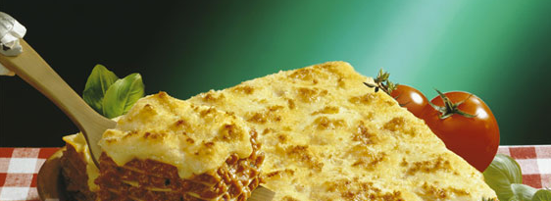
Горячее питание имеет важное значение. Наблюдения врачей и педагогов показали, что учащиеся, не потребляющие горячую пищу, быстрее утомляются, часто жалуются на головные боли и усталость. К тому же, согласно статистике, болезни желудка среди детей школьного возраста занимают вторую ступень после заболеваний опорно–двигательного аппарата. Словом, всё больше фактов говорит в пользу обязательного горячего питания для всех школьников.
Ребятам предлагается разнообразный рацион, включающий зерновые, крупы, мясные изделия, рыбу, фрукты и овощи.Соки обогащаются аскорбиновой кислотой, а для заправки блюд используется исключительно йодированная соль.
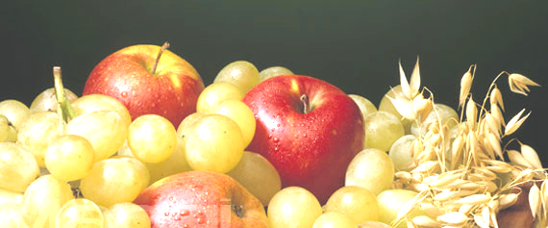
Школьники имеют возможность ежедневно получать все необходимые растущему организму микроэлементы и вещества. И всё же статистика учёта «питающихся» школьников показы-вает, что большинство ребят, особенно старшеклассников, отказываются от качественной еды в пользу чипсов, бутербродов и прочих «перекусов».
ЧТО ЖЕ НАМ НУЖНО ЕСТЬ ЧТОБЫ БЫТЬ ЗДОРОВЫМИ?
Еда и человек - два неразрывных понятия, так как она необходима человеку для поддержания жизни, здоровья, работоспособности. Правильное питание - очень важно для человека. Благодаря рациональному питанию он меньше подвергается различным заболеваниям и стрессам, легче справляется с недугами. Поэтому каждому из нас нужно знать основные принципы правильного питания, какие продукты включать в свой рацион, чтобы всегда быть здоровыми, красивыми и жизнерадостными, ведь недаром говорят, что еда может быть и нашим другом, и нашим врагом.

Для обеспечения нормальной жизнедеятельности человека ему необходимы белки, жиры, углеводы, а также биологически активные вещества - витамины и минеральные соли.

Белки необходимы для осуществления всех жизненно важных функций организма, включая иммунитет, синтез новых клеток организма, работу ферментных систем, рост и развитие. Источником растительных белков являются зерновые продукты и бобовые. Животные белки человек получает с мясом, рыбой, яйцами, сыром.
Углеводы: свыше половины энергии, необходимой для нормальной жизнедеятельности, организм человека получает с углеводами. Существует три основные формы пищевых углеводов: сахара (сахар, кондитерские изделия, сладкие сорта плодов и ягод), крахмалы (хлеб, крупы, картофель) и клетчатка (свекла, морковь, репа, оболочка злаковых).
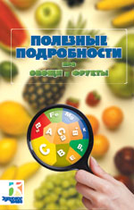
Жиры (липиды) - богатый источник энергии, жирорастворимых витаминов А, D, E, К, поставщик жирных кислот. Делятся на растительные и животные. Жиры мы получаем, употребляя рыбу жирных сортов, растительное масло, орехи,ммолочныетпродукты.
Витамины и минеральные соли - обязательная и незаменимая часть рациона. Содержится во фруктах и овощах, молоке, орехах, мясе, яйцах.
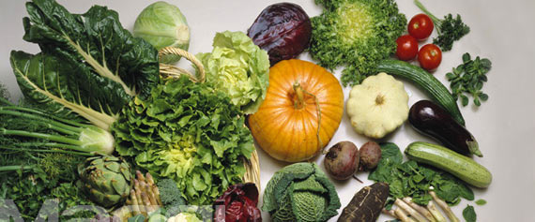
Минеральныебвещества Необходимы для нормального роста и развития костей, мышц, кроветворения, нервной деятельности, выработки гормонов и ферментов. Они делятся на макроэлементы (кальций, фосфор, магний, натрий, калий, хлор, сера) микроэлементы (железо, медь, марганец, кобальт, йод, фтор, цинк).
Кальций – один из самых важных минералов, необходимых человеку, а особенно маленьким детям и подросткам. Кальций участвует в образовании костей и зубов, необходим для нормальной деятельности нервной, эндокринной и мышечной систем. Наиболее богаты кальцием молочные продукты. Кости являются своеобразным "банком" кальция. Если мы не употребляем в пищу достаточного количества кальция, организм все равно должен восполнить недостачу - и кальций извлекается из костей. Кости активно растут и развиваются в детстве и подростковом возрасте. Чем больше внимания уделяется увеличению костной массы и плотности в этом возрасте, тем здоровее будут кости в будущем. Без достаточного количества кальция рост костей останавливается, и кости теряют массу, становятся более хрупкими. Последние исследования показывают, что 70% детей в возрасте до 18 лет не получают необходимого количества кальция, что с возрастом приводит к хрупкости и ломкости костей - заболеванию под названием остеопороз.
Натрий – один из основных регуляторов водно-солевого обмена. Основной источник натрия - поваренная соль - частично поступает с продуктами животного происхождения - рыбой (особенноморской)юиьсырами.
Магний. Важен для образования костей, он стимулирует работы сердца, повышает активность ферментов.Солями магния богаты пшеница, рожь, гречиха, просо, ячмень, овес, бобовые.
Фосфор Необходим для развития костной системы, участвует в обмене белков, жиров, углеводов.Наиболее богаты фосфором яичный желток, мясо, рыба, сыр, овсяная и гречневая крупа. Учитывая наилучшее усвоение фосфора в присутствии кальция, гречневые и овсяные каши целесообразно давать с молоком, а к мясным и рыбным блюдам готовить молочные соусы.
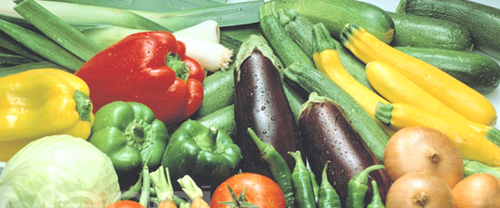
Калий Важный регулятор обмена веществ, участвует в дея-тельности нервной системы. Калий содержится в красной и черной смородине, бананах, абрикосах, сухофруктах, сливах, вишнях, горохе, фасоли, репе, свекле, томатах, картофеле.
Железо Является составной частью гемоглобина крови, переносящего кислород к клеткам и тканям; участвует в окислительно - восстановительных процессах, особенно интенсивных в детском организме. Много железа в яичном желтке, мясе, рыбе, крупах (овсяной, перловой, гречневой), зеленых частях растений, некоторых фруктах и ягодах (яблоке, чернике, облепихе, ежевике, черной смородине).
Медь Участвует в процессах кроветворения. Бобовые, гречневая и овсяные крупы, яйца и рыба наиболее богаты медью.
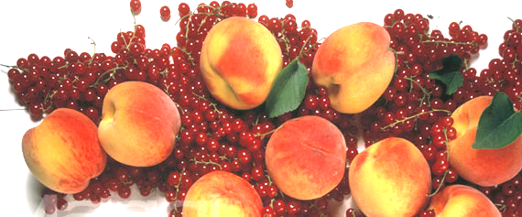
Фтор Входит в состав зубной эмали, важен в период интенсивного роста костной ткани. Продукты моря, мясо и хлеб богаты фтором.
Йод Составляет основу гормонов щитовидной железы, которые влияют на энергетический, углеводный, жировой обмен, иммунные механизмы, рост, психическое развитие. Особенно важен для организма ребенка, а также для беременных женщин (нормальное течение беременности и формирование здорового плода). Не образуется в организме. Источниками йода для организма человека являются йодированные соль и вода, богатые йодом продукты питания: морская капуста, рыба, морепродукты.
Клетчатка Пищевые волокна, содержащиеся в большинстве растительных продуктов, выполняют важную роль в процессе пищеварения, поэтому необходимы для нормальной работы желудочно-кишечного тракта взрослого и ребенка.

Витамины - вещества совершенно необходимые для здоровья человека, так как участвуют в регулировании обменных процессов в организме. Витамины не образуются в организме человека и не накапливаются в нем, а поступают только с пищей. Поэтому очень важно каждый день помнить об этом и включать в свой рацион как можно больше пищи, богатой витаминами.
Витамин C (аскорбиновая кислота) Витамин С активизирует иммунную систему, способствуя повышению устойчивости организма к воздействию неблагоприятных факторов внешней среды; влияет на функцию кроветворения: способствует лучшему усвоению железа организмом (совместно с витамином В9). Усвоение белков, поступающих с пищей, и образование новых возможны лишь при достаточном количестве витамина С в организме.
Наиболее богаты витамином С следующие продукты: шиповник, черная смородина, облепиха, рябина, земляника, апельсин, киви, грейпфрут, лимон, мандарин, крыжовник, малина и др. Витамин B1 (тиамин)Улучшает пищеварение: участвует в регуляции углеводного, белкового, жирового, водного и минерального обменов; регулирует обмен аминокислот, образование новых белковых структур; поддерживает здоровую функцию центральной нервной системы. Наиболее богаты витамином В1 пивные и пекарские дрожжи, продукты растительного происхождения: ржаной и пшеничный хлеб, рис, бобы, фасоль, горох, соя, гречневая и ячневая крупы, цветная капуста, картофель, зеленый горошек, лесные и грецкие орехи, арахис.
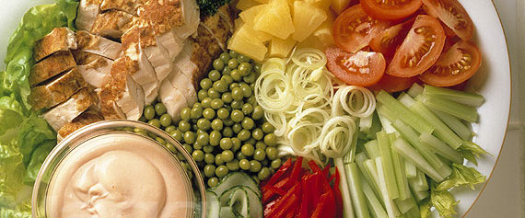
Витамин В6 (пиридоксин) Играет важную роль в регуляции белкового и жирового обменов, способствуя усвоению аминокислот, поступающих с белками пищи; укрепляет нервную систему; поддерживает здоровье кожи. Витамин В6 синтезируется микрофлорой кишечника. Наиболее богаты витамином В6 пивные и пекарские дрожжи, печень, говядина, куриное мясо, куриные яйца, рыба, рис, ячмень, кукуруза, бобовые, картофель, капуста, морковь, бананы, земляные орехи, груши.
Витамин В9 (фолиевая кислота) Играет важную роль в процессах кроветворения (предотвращает особые типы малокровия), участвует в регуляции белкового обмена, повышает устойчивость организма к воздействию неблагоприятных факторов внешней среды, необходим для здорового протекания беременности.
Витамином В9 богаты пивные и пекарские дрожжи, печень, почки, куриное мясо, бобы, зеленый горошек, лук, шпинат, зелень петрушки, капуста, укроп, салат, тыква, гранаты, бананы, земляника. Витамин В3 (пантотеновая кислота) Влияет на общий обмен веществ и переваривание пищи: необходим для нормального жирового, углеводного и белкового обмена. Витамин В12 (цианокобаламин) Регулирует процессы кроветворения (участвует в формирование красных кровяных телец), влияет на белковый обмен, стимулирует процессы роста и развития растущего организма, улучшает работу мозга. Основные источники витамина В12 - продукты животного происхождения: говяжья печень, почки, скумбрия, камбала, печень трески, говядина.
Витамин Н (биотин) Принимает участие в углеводном, белковом и жировом обменах, регулирует функциональное состояние центральной нервной системы. Витамином Н богаты пивные и пекарские дрожжи, печень, почки, яичный желток, соя, бобы, томаты, горох. Витамин А (ретинол) Участвует во всех обменных процессах, регулирует процессы роста, функционирование органов зрения.Витамин А содержится только в продуктах животного происхождения: рыбьем жире, печени трески. Витамин D (кальциферолы) Основная функция в организме - регулирование фосфорно-кальциевого обмена; нормализация белкового обмена; влияет на функционирование нервной системы, паращитовидных желез, повышает устойчивость организма к инфекциям. Витамин Е (токоферолы) Антиоксидант. В организме витамин Е не образуется, но при достаточном поступлении с пищей его запасынакапливаютсяивьжировойбткани.
Витамин F (незаменимые полиненасыщенные жирные кислоты) Регулирует основные физиологические процессы в организме, участвует в имунныхбпроцессах.тСодержитсябвьрыбьемюжире.
Витамин К (филлохиноны) Необходим для нормального функционирования печени. Он также стимулирует мышечную деятельность, укрепляет стенки сосудов, стимулирует заживление ран на коже и слизистых оболочках, повышает сопротивляемость организма инфекциям.Наиболее богаты витамином К шпинат, капуста, тыква, морковь, картофель, томаты.
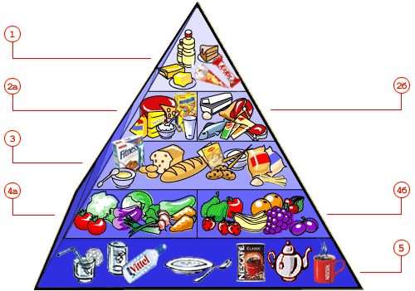
1. При умеренном потреблении сладости и жиры могут стать частью здоровой, сбалансированной диеты.
2а. Молоко и молочные продукты содержат кальций, необходимый для зубов и костей, а также белки и витамины.
2б. Мясо, птица, рыба, богаты железом, цинком и витаминами группы В.
3. Хлеб, крупы и картофель — основной источник сложных углеводов, хотя популярность риса и макаронных изделий тоже растёт.
4а, 4б. Овощей и фруктов необходимо съедать как минимум 5 порций в день. Они богаты витаминами, минеральными и биологически активными веществами.
5. Напитки — взрослому человеку требуется не меньше 1,5 л жидкости в день.
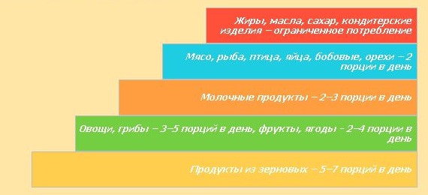
Ешьте регулярно и с удовольствием.
Питайтесь разнообразно.
- Ешьте достаточно для сохранения здорового веса.
- Ешьте больше продуктов, богатых крахмалом и клетчаткой.
- Не злоупотребляйте жирами.
- Используйте принцип пирамиды питания, чтобы составлять меню.
- Реже ешьте сладости.
- Контролируйте потребление витаминов и минеральных веществ.
- Сокращайте использование соли во время приготовления пищи.
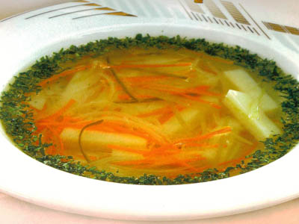
- Избегайте добавления соли во время трапезы.
- Не забывайте, что основные приёмы пищи и еда между ними вносят свой вклад в баланс.

По давней традиции супы являются первым блюдом обеда. Объясняется это тем, что они вызывают обильное сокоотделение, возбуждают аппетит, тем самым улучшают пищеварение, благотворно воздействуют на усвоение остальных блюд.
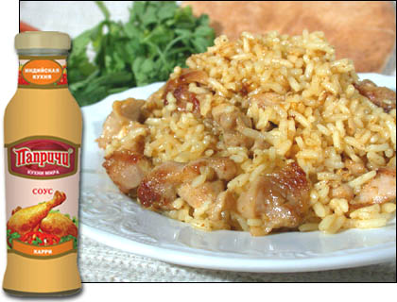
Каша - одно из самых распространенных белорусских блюд, второе после щей. Самое слово каша в древнем его значении, по-видимому, праславянское и означает кушанье, приготовленное из растертого зерна (санскр. краш - "тереть"). Первоначально каша представляла собой жидкую похлебку из муки, но впоследствии, с распространением гречихи, слово "каша" стало означать преимущественно гречневую кашу.

тттТрадиционная итальянская пицца, ставшая впоследствии, как и многие другие кулинарные изобретения, любимым блюдом в разных стран, является еще одним подтверждением того, что деликатесы - результат фантазии, изобретательности и наблюдательности, позволивших довести до совершенства вкуса самый обычный набор продуктов.
Государство уделяет много внимания формированию здоровья подрастающего поколения. Ученики должны понять, что культура питания, культура здорового образа жизни – это, прежде всего, личное дело каждого. Каждый ребенок может и должен научиться следить за своим здоровьем, чтобы прожить долгую и счастливую, творческую жизнь.

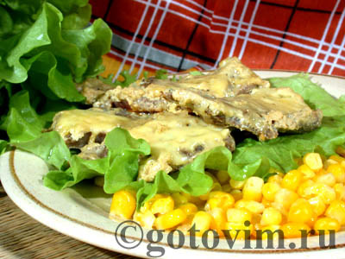

ПИТАЙТЕСЬ ПРАВИЛЬНО! ОСНОВА - ГОРЯЧЕЕ ПИТАНИЕ.
Здоровая нация – здоровое будущее!
Быть здоровым – это модно!

